

**Crociera EXPLORA MIAMI**

**06/01/2025 – 14/01/2025**

**9 giorni / 08 notti**

**VOLI**

**ITA AIRWAYS**

06/01 ITA AIRWAYS AZ630 Roma FCO – Miami MIA 10.20 – 16.15

14/01 ITA AIRWAYS AZ631 Miami MIA – Roma FCO 19.50 – 11.40 (15/01)

*(franchigia inclusa 1 bagaglio in stiva da 23 kg + 1 piccolo bagaglio a mano da riporre sotto al sedile)*

**+**

**HOTEL su MIAMI**

**dal 06/01 al 07/01 MIAMI 1 notte area DOWNTOWN**

**HOTEL CITIZEN M Miami BRICKWELL 4\***

Camera con 1 letto king matrimoniale 16 mq2 **colazione inclusa**

In alternativa:

**Hotel EUROSTARS LANGFORD 4\*** camera Deluxe (1 letto matrimoniale) colazione inclusa 26 mq2

125euro a persona

**dal 07/01 al 14/01 Crociera EXPLORA I**

**Con partenza e rientro da Miami per Jamaica, Grand Cayman, Messico: Cozumel e Merida**

**CARAIBI: un viaggio tra Reggae, scogliere e le magiche rovine Maya**

**in camera Ocean Terrace Suite OT2 in all inclusive**

Suites che partono da 35 mq;

• Esperienze culinarie variegate e sofisticate in 18 locali Food & beverage (incluso un bar

dedicato interamente allo Champagne) da tutto il mondo di cui 6 Ristoranti che valorizzano

l’alimentazione sana e sostenibile 5 lounge e il servizio in suite dining.

• Bevande, vini pregiati e liquori di alta qualità caffè speciali, tè e bibite analcoliche

illimitati e disponibili in qualsiasi momento, anche nel minibar della suite

• Forniture e arredamento Made in Italy

• 1° Nave con Comandante Donna

• Solo 461 Cabine tutte di tipologia Suites con veranda esterna dotata anche di lettino

• 4 Piscine di cui la più grande utilizzabile in qualsiasi condizione meteorologiche e un’altra

a sfioro sul mare;

• 1 Campo da Tennis;

• Accesso a piscine, spa e centro benessere

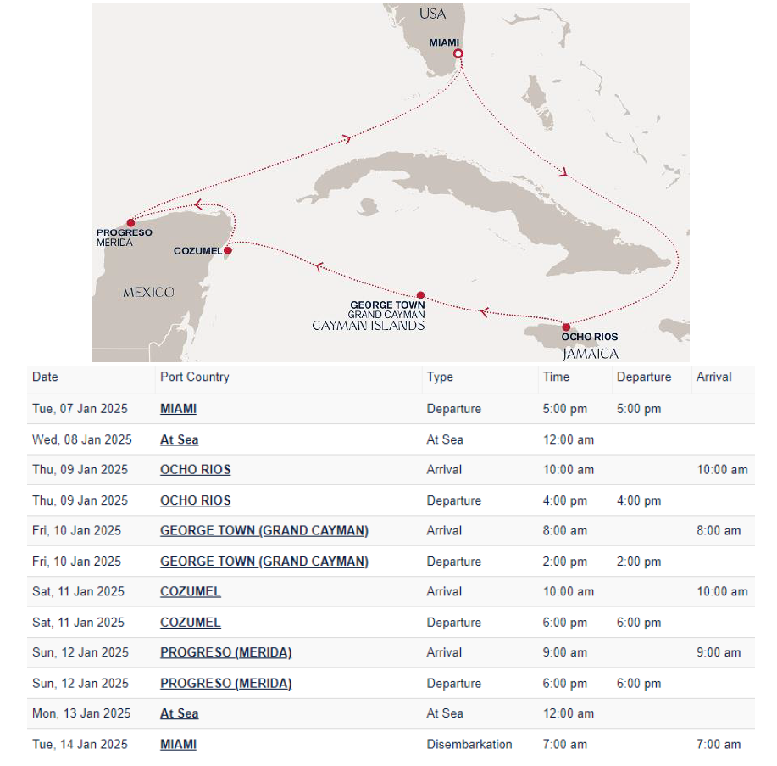

**DESCRIZIONE OCEAN TERRACE SUITE - posizionate al ponte 7 e 8**

Ognuna delle suite Ocean Terrace 35 mq (377 sq ft), Suite 28 mq (301 sq ft) e Terrace di 7 mq (75 sq ft), offre una terrazza privata con posti a sedere e lettini per rilassarsi in mare, mentre l'elegante zona giorno è tra le più grandi del settore.

**Caratteristiche**

- Ampie finestre dal pavimento al soffitto con vista sul mare

- Zona lounge con tavolino da caffè/pranzo

- Bottiglia di champagne di benvenuto in camera

- Frigo bar privato, rifornito secondo le preferenze degli ospiti

- Macchina per caffè espresso, bollitore e teiera con una selezione gratuita di caffè e tè

- Bottiglia personale ricaricabile per ogni ospite

- Coppia di binocoli per l'uso degli ospiti durante il viaggio

- Cassaforte che ospita la maggior parte dei tablet e laptop

**OUTDOOR:**

- Spaziosa terrazza fronte oceano con zona pranzo

- Comodo lettino per il relax

**CAMERA DA LETTO:**

- Sistema di sonno su misura letto king-size - dimensioni: 180 x 200 cm (71 x 79 in)

- Biancheria da letto di qualità

- Ampia selezione di cuscini

- Spazioso armadio con una zona vanità seduta

**BAGNO:**

- Ampio bagno con cabina doccia e pavimento riscaldato

- Accappatoi e pantofole di peluche

- Prodotti da bagno personalizzati e servizi

- Dyson Supersonic asciugacapelli e specchio illuminato/trucco da barba